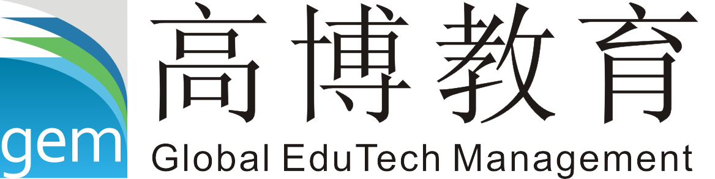
学苑
立项文档

版本号： V1.2

修订历史记录
日期 | 版本 | 说明 | 作者
2014-4-30 | 1.0 | 建立文档 | 高帅朋，张晓午，胡亚历，陆礼祥
2014-7-7 | 1.1 | 完善文档 | 高帅朋

目 录
修订历史记录 2
1. 概述 1
1.1. 项目定义 1
1.2. 项目目标 1
2. 项目范围 1
3. 项目定义过程 3
4. 项目组的知识要求和技能要求 3
5. 项目组人力资源 4
6. 协同环境 5
7. 重用公司资源分析 5
8. 项目数据管理 5
9. 项目其他输出 5

概述

项目定义
项目名称（中文）： 学苑
项目名称（英文）： learnpark

项目目标
客户目标 | 项目组成长目标
 | 掌握android应用软件开发的大部分技能

项目范围
项目 | 模块 | 功能
学苑 | 签到 | 签到
学苑 | 签到 | 统计出勤情况
学苑 | 课表 | 编辑课表
学苑 | 课表 | 导入课表
学苑 | 课表 | 备份课表
 | 日程 | 每日计划，考试提醒
 | 课堂 | 课堂笔记

项目定义过程
- 项目所属类型：定制型项目（中型）。
- 生存周期模型：瀑布型，模型如下。
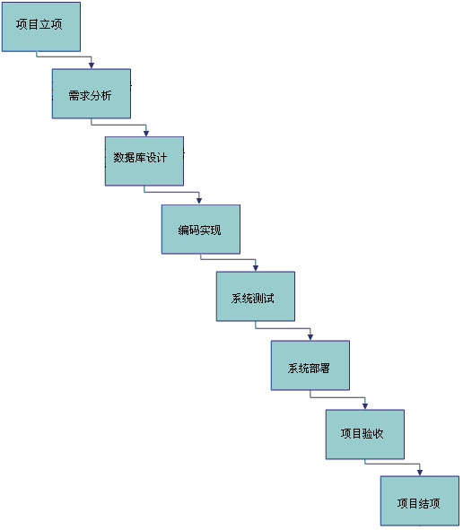

项目组的知识要求和技能要求
知识要求 | 技能要求
- 熟悉git代码管理系统 | - 熟悉eclipse  - java、 Android  - Html/css/js/jquery  - mysql

项目组人力资源
姓名 | 本项目承担角色 | 文档、代码权限 | 备注
高帅朋 | 项目经理（PM） | RCAD | - 监督和控制项目进度；  - 做好项目组日常工作安排，确保项目组工作顺利开展；  - 指导、监督、考核开发人员的工作
高帅朋 | 项目组长（PL） | RCA | - 及时汇报项目进度、问题；  - 协调项目组中的各项任务；  - 严格按照研发工作相关规范和标准进行编码实现以及相关文档的编写（需求、概要设计、安装部署说明书）；  - 对自己实现的代码进行走查、完成单元测试并完成单元测试报告的编写；  - 遵从PM分配的工作任务并按规定完成；
张晓午  陆礼祥  胡亚历 | 项目组员 | RCA | - 严格按照研发工作相关规范和标准进行编码实现以及相关文档的编写（需求、概要设计、安装部署说明书）；  - 对自己实现的代码进行走查、完成单元测试并完成单元测试报告的编写；  - 遵从PM、PL分配的工作任务并按规定完成；
备注: 文档、代码权限——以RCAD表示（R—只读；C—签进、签出；A—新增；D—删除）

协同环境
环境名称 | 具体内容
开发工具 | eclipse  Mysql5.6
数据库服务器
项目文档路径及源代码服务器及地址 | https://git.oschina.net/gem/JA01140224-team1.git
源代码项目名称 | learnpark

重用公司资源分析

项目数据管理
项目过程中所有文档需要统一按照提交至项目文档服务器中（http://git.oschina.net）。 项目组成员需按照配置管理员的要求使用各自的账号将项目文档及源代码存入指定目录，并做到及时更新。

项目其他输出
无；

